NOMBRE DEL ALUMNO_______________GRADO 4 FECHA 09 diciembre 2020/ 25 enero 2021
Asignatura | ACTIVIDADES A REALIZAR
ESPAÑOL | Tema: Verbos, tragedia, comedia, historieta.  - Analizar y desarrollar página 76 del libro.  - Realizar página 99 del libro  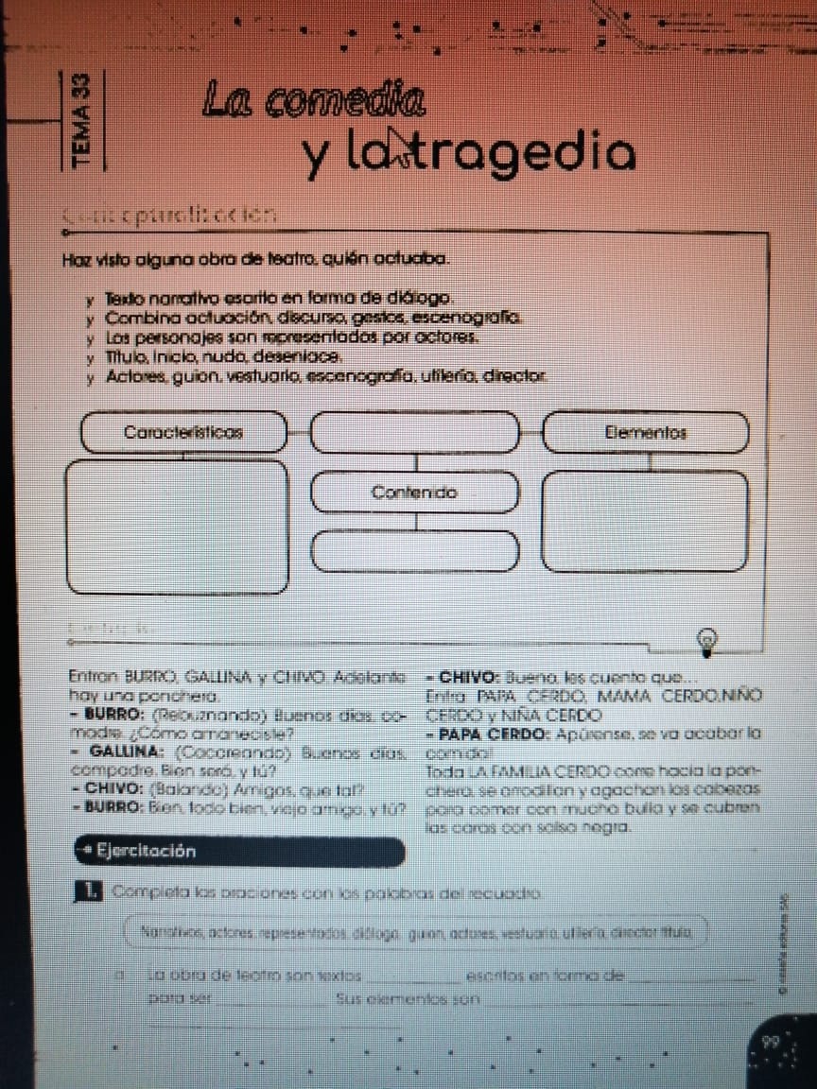  - Lee la siguiente información.  HISTORIETA:  La historieta, comic o tebeo es una narración gráfica, realizada mediante dibujos, en donde cada cuadro está relacionado con el siguiente y el anterior.  Los relatos que emplea pueden ser cómico, dramático, fantástico, policíaco, de aventuras etc., con texto o sin él.  Elementos de una historieta  Una historieta comprende y articula los siguientes elementos:  - Viñetas. Los recuadros en los que tiene lugar la acción (y la ilustración) de la historia, y que sirven para separarla del resto del contenido de la página. Entre una viñeta y otra se considera que transcurrió un intervalo de tiempo, que puede ser largo (años) o brevísimo (segundos) a conveniencia del autor.  - Ilustraciones. Los dibujos que transmiten al lector lo que ocurre. Estos pueden ser de diversa naturaleza, desde dibujos simples y caricaturescos.  - Globos de texto. No siempre aparecen en las historietas, pero sirven para englobar los diálogos de los personajes y dejar en claro quién dice qué. También se los conoce como fumetti o bocadillos.  - Íconos y signos propios. Los cómics emplean una simbología propia que constituye su lenguaje para representar movimiento, emociones, etc. Este tipo de signos son convencionales (hay que aprender qué significan) pero constituyen un lenguaje bastante universal.  - Realiza el numeral 4 de la página 117, teniendo en cuenta la definición de historieta y sus características.
OBSERVACIONES:____________________________________________________________________________________________________________________

